附件1
交通路线
酒店名称：苏州华龙饭店
酒店地址：苏州市吴中区东吴北路156号
酒店联系人：顾丽芳 18915552566
酒店联系电话：（0512）65252813 65680621
酒店位置图：
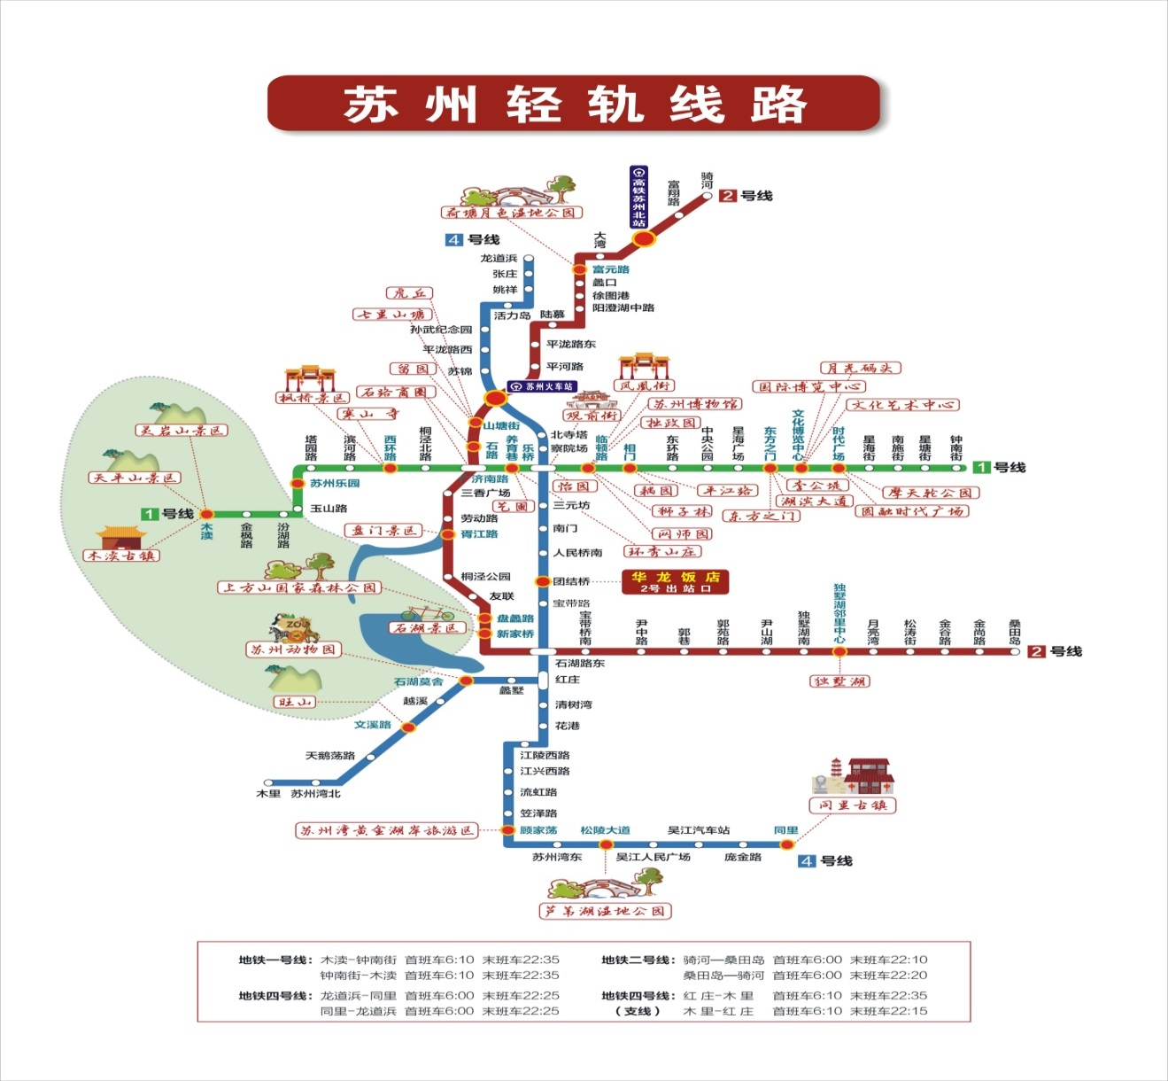

乘车路线：
1.上海虹桥机场：乘机场大巴或高铁到苏州火车站乘苏州轻轨4号线至团结桥站2号出站口即到。或到北广场，转乘1 路到南门二村（苏苑饭店）站下车，往回走50米即到。
2.上海浦东机场：乘地铁2号线到上海虹桥机场，再转乘高铁到苏州火车站乘苏州轻轨4号线至团结桥站2号出站口即到。或北广场，转乘1 路到南门二村（苏苑饭店）站下车，往回走50米即到。
3.无锡硕放机场：乘坐机场大巴到苏州火车站乘苏州轻轨4号线至团结桥站2号出站口即到。或北广场，转乘1 路到南门二村（苏苑饭店）站下车，往回走50米即到。
4.火车站：乘苏州地铁4号线至团结桥站2号出站口即到。或北广场，转乘1 路到南门二村（苏苑饭店）站下车，往回走50米即到。
5.京沪高铁苏州北站:乘2号线至苏州火车站转乘轻轨4号线至团结桥站2号出站口即到。或公交811路到东苑路站下车，往西走到东吴北路往北走100米左右到。
6.汽车北站乘55路、309路直达南门二村站下车，往回走50米即到。
7.汽车南站乘53路、55路到南门二村站下车，往回走50米即到。

